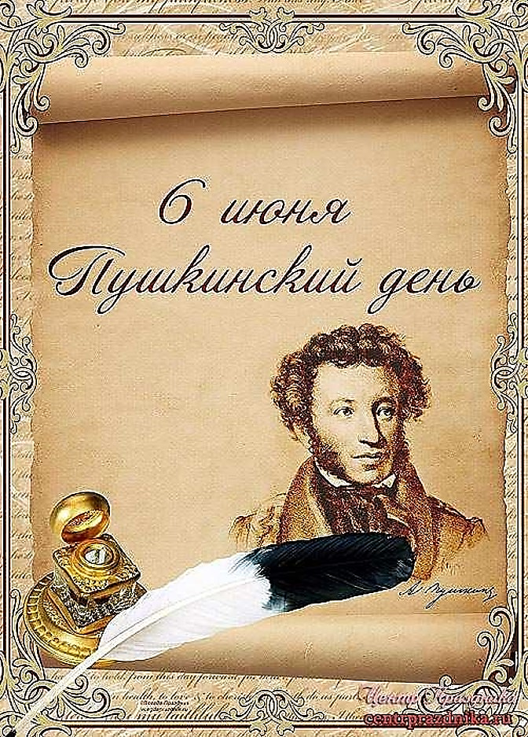

Центральная городская библиотека им. М. Горького
г. Белогорск, 2026

СЦЕНАРИЙ
акции «Открытый микрофон»
«В краю великих вдохновений…»
(В рамках празднования дня рождения русского поэта
Александра Сергеевича Пушкина)

Цель: привлечение внимания к Пушкинскому дню России, а так же к чтению классической литературы.
Акция предполагает чтение вслух по книге и по памяти произведений Пушкина А.С. Во время проведения акции, каждый желающий может подойти к микрофону и прочитать произведение поэта или рассказать об интересных фактах из его биографии.
Выступающие смогут воспользоваться литературой с книжной выставки «Великий поэт великой России».

ВЕДУЩИЙ 1:
Сегодня день совсем не прост, о Пушкине здесь речь пойдёт,
О том поэте, чьи стихи мы прославляем в эти дни.
Он гениальный был поэт, о нём мы помним много лет.
И вот поэтому сейчас на праздник приглашаем вас.
ВЕДУЩИЙ 2:
Приглашаем всех желающих принять участие в акции Открытый микрофон «В краю великих вдохновений…».
Мы чтить тебя привыкли с детских лет,
И дорог нам твой образ благородный;
Ты рано смолк; но в памяти народной
Ты не умрёшь, возлюбленный поэт!
ВЕДУЩИЙ 1: 6 июня 1799 года в Москве в Липецкой слободе у майора Сергея Львовича Пушкина родился сын Александр. И неведомо было звонящим в тот день колоколам, что родился не просто мальчик, а человек, именем которого будет называться целая эпоха.
ВЕДУЩИЙ 2: Не найдёшь сегодня на бескрайних российских просторах человека, которому не знакомо светлое имя - Пушкин, имя, которое стало олицетворением России. Его читали, продолжают читать и, я уверена, будут читать!
ВЕДУЩИЙ 1:
Есть много людей знаменитых на свете,
Чья слава сквозь годы прошла и до нас,
Но Пушкина сказки читают все дети,
О нём мы не вспомнить не можем сейчас.
ВЕДУЩИЙ 2:
Великий поэт нам оставил в наследство,
Крылатые мысли, правдивый язык.
И Пушкина слово волнует нам сердце,
И к пушкинской мысли здесь каждый привык.
ВЕДУЩИЙ 1:
О «Вещем Олеге» узнаем из песни,
И «Зимнее утро» прочтём наизусть.
«О няне» читать будет нам интересно,
И сердце охватит тревога и грусть.
ВЕДУЩИЙ 2:
В честь Пушкина названы улицы в сёлах,
В больших городах и районах страны.
Открыты музеи, театры, и в школе,
Его изучаем подробнее мы. (Наталья Саженкова)
ВЕДУЩИЙ 1:
У каждого возраста свой Пушкин. Самое первое знакомство с творчеством поэта начинается с его замечательных сказок. Много сказок написано по сюжетам, которые ему рассказала няня Арина Родионовна.
Сказки Пушкина, друзья, забывать никак нельзя!
Давайте вспомним, какие сказки он написал, и пусть сейчас прозвучат отрывки из любимых сказок.
Участники акции читают отрывки из любимых сказок.
Проводится викторина по сказкам Пушкина.

ВЕДУЩИЙ 1:
Всё в нём Россия обрела -
Свой древний гений человечий,
Живую прелесть русской речи,
Что с детских лет нам так мила, -
Всё в нем Россия обрела. (Н. Доризо)
ВЕДУЩИЙ 2: Пушкин – это и целая эпоха в истории русской литературы, и начало её.
ВЕДУЩИЙ 1: «Он воплотил в себе весь творческий характер русского народа: жизнерадостность, весёлый быстрый ум, смелые дерзания и неизъяснимый талант владения русским языком, этим океаном сокровищ…» (А. Толстой)
ВЕДУЩИЙ 2: Русский язык. В век, когда вся просвещённая и литературная Россия говорила по-французски, знала английский и немецкий, Пушкин показал всю прелесть, напевность, образность, простоту и неповторимое изящество родного языка.
ВЕДУЩИЙ 1: Пушкин подарил России русский язык, он первым так широко, полно, и, главное, поэтично показал нам удивительно прекрасный мир, в котором мы живеём. Белинский называл пушкинские картины природы «живописью в поэзии'».
ВЕДУЩИЙ 2: А Иван Тургенев когда-то предлагал проверенный рецепт от хандры: прочесть вслух 10 стихотворений Пушкина.

Участники акции читают отрывки из стихов.

Проводится литературная игра
А теперь, давайте, поиграем! Я говорю окончания строчек из знаменитых стихотворений Пушкина, а вы за одну минуту должны вспомнить и прочитать всё четверостишие:
• Зелёный, том, учёный, кругом. (У лукоморья дуб зелёный, Златая цепь на дубе том: И днём и ночью кот учёный Всё ходит по цепи кругом... «Руслан и Людмила»)
• Торжествуя, путь, почуя, как-нибудь. (Зима! Крестьянин торжествуя, На дровнях обновляет путь. Его лошадка, снег почуя, Плетётся рысью, как-нибудь... «Евгений Онегин»)
• Кроет, крутя, завоет, дитя. («Буря мглою небо кроет, Вихри снежные крутя. То, как зверь, она завоет, То заплачет, как дитя...» «Зимний вечер»)

ВЕДУЩИЙ 2:
И снова хочется мечтать,
Дышать, прощать без сожаленья,
И с гордой радостью читать
Ваши бессмертные творенья.
ВЕДУЩИЙ 1:
И всех так хочется любить,
Любить до умопомраченья,
И окружающим дарить
Ваши прекрасные творенья.
ВЕДУЩИЙ 2:
И много хочется творить,
Чтоб миру дать стихотворенье,
Но никогда не повторить
Ваши великие творенья.
ВЕДУЩИЙ 1:
И снова хочется открыть
В любимом сердце откровенье,
Ей каждый вечер говорить:
«Я помню чудное мгновенье».
ВЕДУЩИЙ 2:
Надеемся, что вы и дальше будете идти по тропинкам сказок и стихотворений Александра Сергеевича Пушкина, как сказочные богатыри, расти день ото дня. Пушкин останется с вами на всю жизнь. О нём можно говорить очень долго, восхищаться его произведениями, переживать вместе с его героями. Он всегда в нашей душе и в нашем сердце. Читайте Пушкина, учите Пушкина, а главное – любите Пушкина!

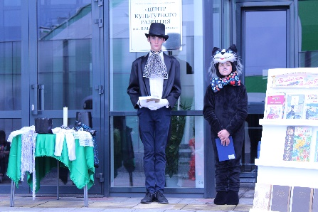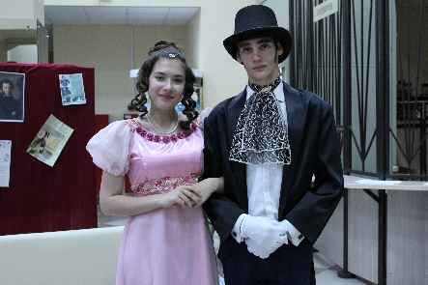

Викторина по сказкам Пушкина.
1. Какая сказка не принадлежит перу А.С. Пушкина:
а) «Сказка о рыбаке и рыбке»
б) «Конёк-Горбунок»
в) «Сказка о попе и о работнике его Балде»
г) «Сказка о золотом петушке»
(«Конёк-Горбунок», её автор Пётр Ершов)
2. Какими словами начинается «Сказка о рыбаке и рыбке»?
«Жил старик со своею старухой У самого синего моря...»
3. В «Сказке о Царе Салтане» какое будущее для себя видела каждая из сестриц, если бы была царицей?
(первая – «То на весь крещёный мир приготовила б я пир…»,
вторая – «То на весь бы мир одна наткала я полотна…»,
третья – «Я б для батюшки-царя родила богатыря…»)
4. Как звали царя в «Сказке о золотом петушке»?
(царь Дадон)
5. В какой сказке А.С.Пушкина «живёт» Шамаханская царица?
(«Сказка о золотом петушке»)
6. В «Сказке о попе и о работнике его Балде», каких работников искал поп на базаре?
(конюха, повара и плотника)
7. Сколько лет прожил старик со своею старухой в «Сказке о рыбаке и рыбке»? (33 года. «Они жили в ветхой землянке Ровно тридцать лет и три года»)
8. С какими словами обращалась царица к зеркальцу в «Сказке о мёртвой царевне и о семи богатырях»?
«Свет мой, зеркальце! Скажи,
Да всю правду доложи:
Я ль на свете всех милее,
Всех румяней и белее?..»
9. Чем был полезен золотой петушок царю Дадону?
(указывал с какой стороны есть угроза нападения на владения царя)
10. Из ветки какого дерева князь Гвидон сделал себе лук? (из ветки дуба.
«Мать и сын теперь на воле;
Видят холм в широком поле,
Море синее кругом,
Дуб зелёный над холмом.
Сын подумал: добрый ужин
Был бы нам, однако, нужен.
Ломит он у дуба сук
И в тугой сгибает лук…»)
11. В «Сказке о мёртвой царевне и о семи богатырях», как вы думаете, почему сенную девушку звали Чернавка?
(Она была служанкой, выполняла «чёрную» работу по дому)
12. Как старуха бранила старика в «Сказке о рыбаке и рыбке»?
(«Дурачина ты, простофиля! Не умел ты взять выкупа с рыбки!»)
13. В каких насекомых превращала князя Гвидона царевна Лебедь? (в комара, муху, шмеля)
14. В «Сказке о мёртвой царевне и о семи богатырях», как звали жениха мёртвой царевны?
(Елисей
«Но царевна молодая,
Тихомолком расцветая,
Между тем росла, росла,
Поднялась – и расцвела.
Белолица, черноброва,
Нраву кроткого такого.
И жених сыскался ей,
Королевич Елисей…»)
15. Назовите оптический прибор, с помощью которого князь Гвидон рассматривал приближающиеся к острову корабли?
(подзорная труба)
16. В «Сказке о золотом петушке», что кричал петушок, сидя на спице». («Кири-ку-ку, царствуй, лёжа на боку!»)
17. В «Сказке о царе Салтане», какие три чуда были на острове Буяне? (Белка, 33 богатыря, царевна Лебедь.
«Ель растёт перед дворцом,
А под ней хрустальный дом;
Белка там живёт ручная,
Да затейница какая!
Белка песенки поёт
Да орешки всё грызёт,
А орешки не простые,
Всё скорлупки золотые,
Ядра – чистый изумруд;
Слуги белку стерегут…»
*
«Море вздуется бурливо,
Закипит, подымет вой,
Хлынет на берег пустой,
Разольётся в шумном беге,
И очутятся на бреге,
В чешуе, как жар горя,
Тридцать три богатыря…»
*
«А у князя жёнка есть,
Что не можно глаз отвесть:
Днём свет божий затмевает,
Ночью землю освещает;
Месяц под косой блестит,
А во лбу звезда горит…»)
18. Что это были за изделия из золотых скорлупок, которые пускались в ход по свету? (золотые монеты)
19. Какие желания были у старухи в «Сказке о рыбаке и рыбке»?
(- новое корыто
- новая изба
- быть столбовою дворянкой
- быть вольною царицей
- быть владычицей морскою)
20. Кто дал царю Дадону золотого петушка? (мудрец-звездочёт)
21. В «Сказке о рыбаке и рыбке», из какого меха была на старухе душегрейка, когда она стала столбовою дворянкой?
(Из меха соболя
«Воротился старик ко старухе.
Что ж он видит? Высокий терем.
На крыльце стоит его старуха
В дорогой собольей душегрейке…»)
22. Кто вскружил голову царю Дадону в «Сказке о Золотом петушке»? (Шамаханская царица)
23. К кому обращался королевич Елисей в поисках своей невесты, и кто ему подсказал, где её искать?
(к солнцу, месяцу и ветру; подсказал ветер)
24. Давая попу щелчки, что приговаривал Балда с укоризной?
(«Не гонялся бы ты, поп, за дешевизной»)
25. За что в «Сказке о рыбаке и рыбке» А.С. Пушкин оставил старуху у разбитого корыта? (за непомерную жадность)
26. Какая сказка Пушкина первой появилась в печати?
(«Сказка о царе Салтане, о сыне его славном и могучем богатыре князе Гвидоне Салтановиче и о прекрасной царевне Лебеди»)
27. Сколько всего сказок (и каких) написал Пушкин?
(канонический список — это 6 сказок, а если включать ранние опыты и незавершённые работы, то их становится 7–8.
Царь Никита и сорок его дочерей (1822)
Жених (1825)
Сказка о попе и о работнике его Балде (1830)
Сказка о медведихе (1830—1831)
Сказка о царе Салтане, о сыне его славном и могучем богатыре князе Гвидоне Салтановиче и о прекрасной царевне Лебеди (1831)
Сказка о рыбаке и рыбке (1833)
Сказка о мёртвой царевне и семи богатырях (1833)
Сказка о золотом петушке (1834)
28. Какие пословицы и поговорки встречаются в тексте «Сказка о рыбаке и рыбке»?
(«Не садись не в свои сани», «В корыте много ль корысти?», «У разбитого корыта»)
29. Продолжите фразу:
«Сказка ложь, да в ней намёк …добрым молодцам урок».
«А Балда приговаривал с укоризной: …не гонялся бы ты, поп, за дешевизной».
«Жил старик со своею старухой у …самого синего моря».
«Я там был, мёд, пиво пил — …и усы лишь обмочил».
30. Из какой сказки Александра Сергеевича Пушкина эти строки?
«Ветер весело шумит,
Судно весело бежит…
В синем небе звёзды блещут,
В синем море волны хлещут..» (из сказки «О царе Салтане»)
«Как ты смеешь, мужик, спорить со мною,
Со мною, дворянкой столбовою?» (из «Сказки о рыбаке и рыбке»)
«Дома в ту пору без дела
Злая мачеха сидела
Перед зеркальцем своим
И беседовала с ним…» (из «Сказки о мёртвой царевне и о семи богатырях»)
31. Какой из двух вариантов стал окончательным в «Сказке о попе и о работнике его Балде»?
Вариант 1. «Попадья баба была догадливая,
На всякие хитрости повадливая».
Вариант 2. «Ум у бабы догадлив,
На всякие хитрости повадлив». (второй вариант)
32. Дайте ответы на вопросы персонажей сказок Пушкина —
Вопрос: «Как бы здесь на двор окошко нам проделать?» — молвил он. (Ответ: «Вышиб дно и вышел вон»).
Вопрос: «Чем вы, гости, торг ведёте, и куда теперь плывете?». (Ответ: «Корабельщики в ответ: «Мы объехали весь свет. Торговали соболями, Чернобурыми лисами…»).
Вопрос: «Зачем ты, Балда, к нам залез?».
(Ответ: «Да вот верёвкой хочу море морщить, да вас, проклятое племя, корчить»).
Вопрос: «Я ль, скажи мне, всех милее, всех румяней и белее?».
(Ответ: «Ты прекрасна, спору нет; но царевна всех милее»).

Александр Пушкин

Moe беспечное незнанье

Лукавый демон возмутил,

И он моё существованье

С своим на век соединил.

Я стал взирать его глазами,

Мне жизни дался бедный клад,

С его неясными словами

Моя душа звучала в лад.

Взглянул на мир я взором ясным

И изумился в тишине;

Ужели он казался мне

Столь величавым и прекрасным?

Чего, мечтатель молодой,

Ты в нём искал, к чему стремился,

Кого восторженной душой

Боготворить не устыдился?

И взор я бросил на людей,

Увидел их надменных, низких,

Жестоких ветреных судей,

Глупцов, всегда злодейству близких.

Пред боязливой их толпой,

Жестокой, суетной, холодной,

Смешон глас правды благородный,

Напрасен опыт вековой.

Вы правы, мудрые народы,

К чему свободы вольный клич!

Стадам не нужен дар свободы,

Их должно резать или стричь,

Наследство их из рода в роды

Ярмо с гремушками да бич.

***

Если жизнь тебя обманет,

Не печалься, не сердись!

В день уныния смирись:

День веселья, верь, настанет.

Сердце в будущем живёт;

Настоящее уныло:

Всё мгновенно, всё пройдет;

Что пройдёт, то будет мило.

***

Нравоучительные четверостишия

Что дружба?

Лёгкий пыл похмелья,

Обиды вольный разговор,

Обмен тщеславия, безделья

Иль покровительства позор.

***

Мстительность

Пчела ужалила медведя в лоб.

Она за соты мстить обидчику желала;

Но что же? умерла сама, лишившись жала.

Какой удел того, кто жаждет мести? — Гроб.

***

Непоколебимость

«Познай, светлейший лев, смятения вину, —

Рек слон, — в народе бунт! повсюду шум и клики!»

«Смирятся, — лев сказал, — лишь гривой я тряхну!»

Опасность не страшна для мощного владыки.

***

Сила и слабость

Орел бьёт сокола, а сокол бьёт гусей;

Страшатся щуки крокодила;

От тигра гибнет волк, а кошка ест мышей.

Всегда имеет верх над слабостию сила.

***

Лебедь и гусь

Над лебедем желая посмеяться,

Гусь тиною его однажды замарал;

Но лебедь вымылся и снова белым стал. —

Что делать, если кто замаран?.. Умываться.

***

Общая судьба

Во ржи был василёк прекрасный,

Он взрос весною, летом цвёл

И наконец увял в дни осени ненастной.

Вот смертного удел!

***

Безвредная ссора

За кость поссорились собаки,

Но, поворчавши, унялись

И по домам спокойно разошлись.

Бывают ссоры и без драки.

***

Закон природы

Фиалка в воздухе свой аромат лила,

А волк злодействовал в пасущемся народе;

Он кровожаден был, фиалочка — мила:

Всяк следует своей природе.

Составитель Одинцова М.Е., ведущий методист
676850, Амурская область, г. Белогорск, ул. Малиновского, 18
Телефон: +7(41641) 2-72-00; E-mail: bibliobelogorsk@yandex.ru
Сайт: http://bibliobel.ru/

